
Об установлении границы Туркестанской области
Постановление Правительства Республики Казахстан от 17 июля 2018 года № 431.
В соответствии c подпунктом 1-1) статьи 10 Закона Республики Казахстан от 8 декабря 1993 года "Об административно-территориальном устройстве Республики Казахстан" Правительство Республики Казахстан ПОСТАНОВЛЯЕТ:
1. Установить границу Туркестанской области путем исключения из ее территории земель города Шымкента общей площадью 116280,0 гектара согласно приложению к настоящему постановлению.
2. Акимату Туркестанской области принять меры, вытекающие из настоящего постановления.
3. Настоящее постановление вводится в действие со дня его первого официального опубликования.
Премьер-Министр  Республики Казахстан | Б. Сагинтаев
Приложение
к постановлению Правительства
Республики Казахстан
от 17 июля 2018 года № 431

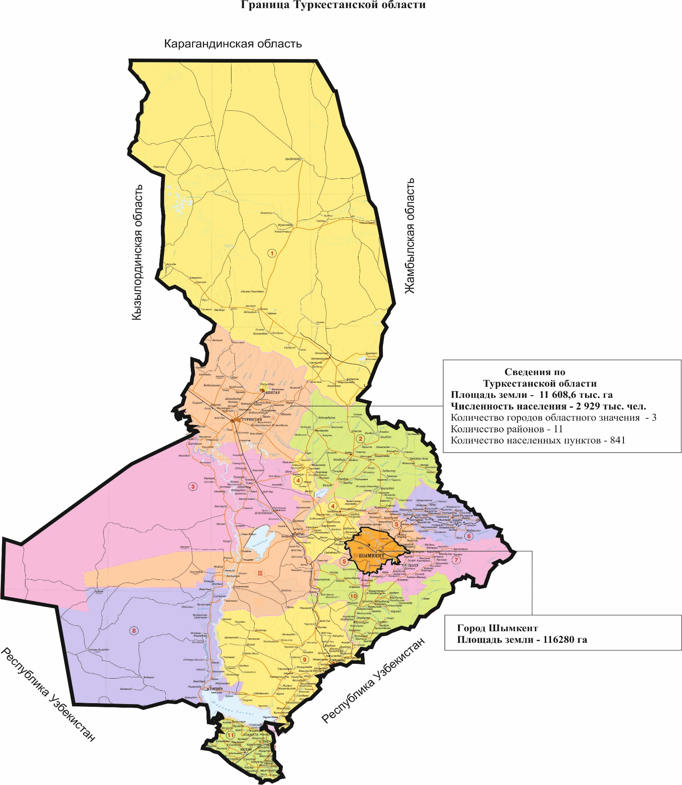

Описание границы Туркестанской области
Территория Туркестанской области составляет 11 608,6 тыс. гектаров, границы обозначены следующим образом:
северная граница проходит по существующим границам территорий, находящихся в административном подчинении Жамбылской области;
северо-западная граница проходит по существующим границам территорий, находящихся в административном подчинении Карагандинской области;
западная граница проходит по существующей границе Кызылординской области.
южная и юго-восточная граница проходит по государственной границе Республики Узбекистан.

© 2012. РГП на ПХВ «Институт законодательства и правовой информации Республики Казахстан» Министерства юстиции Республики Казахстан

